Caso de Uso CU5: **Modificar Funciones Rol**

**Nombre:** Modificar Funciones Rol

**Actores:** Administrador.

**Descripción:** Permite que el Administrador modifique los permisos que tienen todos los roles existentes.

**Precondición:** Haber iniciado sesión con cuenta válida y con el rol de administrador.

**Post-Condición:** Asigna o quita permisos a los distintos roles.

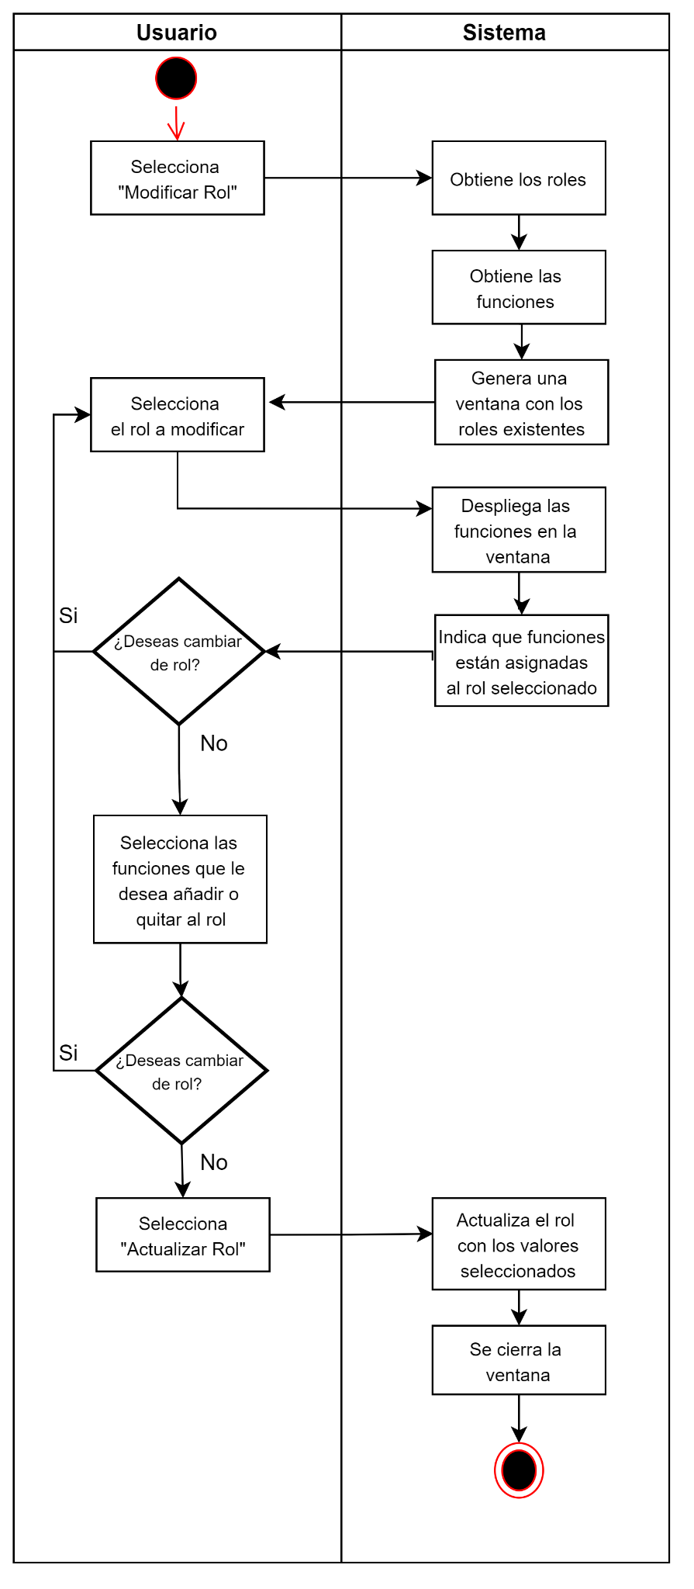

|  |
| --- |
| **Flujo Básico** |
| 1. El Caso de uso empieza cuando el usuario selecciona el botón “Modificar rol”, con un usuario registrado y con el rol de administrador. 2. El sistema obtiene los roles. 3. El sistema obtiene las funciones. 4. El sistema genera una ventana que muestra los roles existentes. 5. El usuario selecciona el rol que desea modificar. 6. El sistema despliega las funciones existentes. 7. El sistema indica las funciones previamente asignadas al rol seleccionado. 8. El usuario selecciona las funciones que desea añadir o eliminar del rol. 9. El usuario selecciona el botón “Actualizar rol”. 10. El sistema actualiza las funciones del rol en la base de datos. 11. El sistema genera un mensaje de retroalimentación. 12. El sistema cierra la ventana para modificar roles. |
| **Flujo Alterno** |
| 1. El usuario intenta cambiar de rol despues de haber seleccionado uno previamente.    1. El sistema indicará las funciones asignadas al nuevo rol seleccionado. 2. El usuario intenta cambiar de rol despues de haber asignado o eliminado funciones a un rol previamente.    1. El sistema no indicará las funciones asignadas al nuevo rol sin guardar los cambios previos. 3. El usuario cierra la ventana despues de seleccionar o eliminar funciones de algún rol.    1. Si el sistema detecta que el usuario no ha seleccionado el botón para actualizar el rol y no será posible actualizar cambios. |

Escenarios del caso de uso: **Modificar Rol**

|  |  |  |  |
| --- | --- | --- | --- |
| **Escenario 1** | Flujo Básico |  |  |
| **Escenario 2** | Flujo Básico | Flujo Alterno 1A |  |
| **Escenario 3** | Flujo Básico | Flujo Alterno 2A |  |
| **Escenario 4** | Flujo Básico | Flujo Alterno 3A |  |
| **Escenario 5** | Flujo Básico | Flujo Alterno 1A | Flujo Alterno 2A |
| **Escenario 6** | Flujo Básico | Flujo Alterno 1A | Flujo Alterno 3A |

Matriz de escenario parcial del caso de uso: **Registrar Ciclo**

|  |  |  |
| --- | --- | --- |
| **Nombre de Escenario** | **Starting Flow** | **Alternate** |
| **Escenario 1 - Registro Satisfactorio** | Flujo Básico |  |
| **Escenario 2 - Cambio de roles** | Flujo Básico | A1 |
| **Escenario 3 - Cambio de rol sin guardar cambios** | Flujo Básico | A2 |
| **Escenario 4 - Cerrar ventana sin guardar el registro** | Flujo Básico | A3 |